HOẠT ĐỘNG STEAM:
LÀM THIỆP TẶNG MẸ NHÂN NGÀY 20/10

Nhân dịp Ngày Phụ nữ Việt Nam 20/10, các bé trường Mầm non Nghĩa Phong đã cùng nhau tham gia một hoạt động vô cùng ý nghĩa- STEAM “ Làm thiệp tặng mẹ”
Dưới sự hướng dẫn tận tình của các cô giáo, các con đã được thỏa sức sáng tạo, tự tay cắt dán, trang trí và viết lời chúc trong từng tấm thiệp. Hoạt động không chỉ giúp trẻ phát triển kỹ năng khéo léo, tư duy thẩm mỹ và khả năng sáng tạo, mà còn giáo dục các con biết yêu thương, biết bày tỏ tình cảm với những người thân trong gia đình.
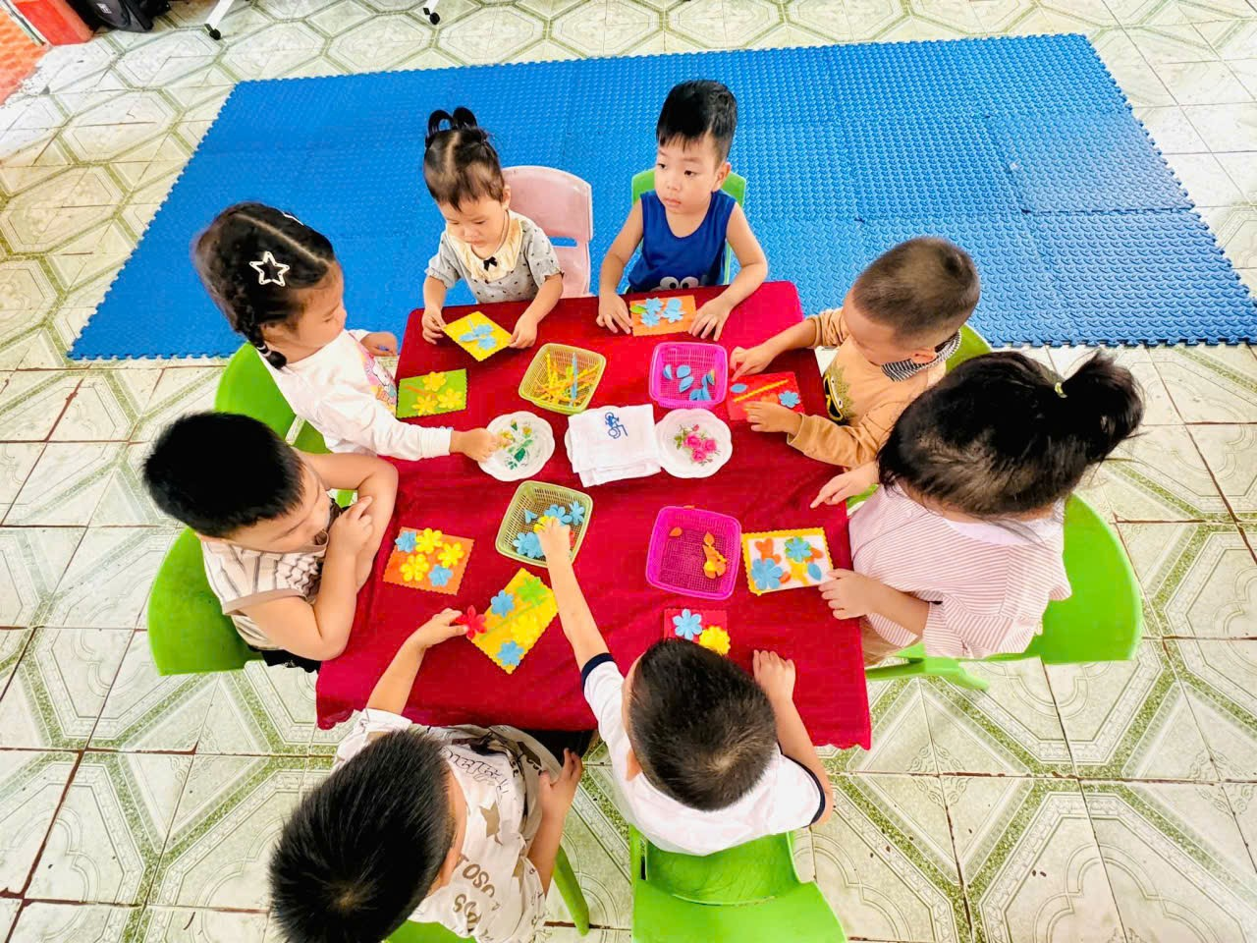

Bằng sự khéo léo của đoi bàn tay nhỏ bé và trí tưởng tượng phong phú, các con đã tự tay thiết kế những tấm thiệp xinh xắn, đầy mầu sắc. Mỗi bông hoa,mỗi nét vẽ vụng về đều chứa đựng biết bao tình yêu thương mà các con gửi đến mẹ, bà và cô giáo.
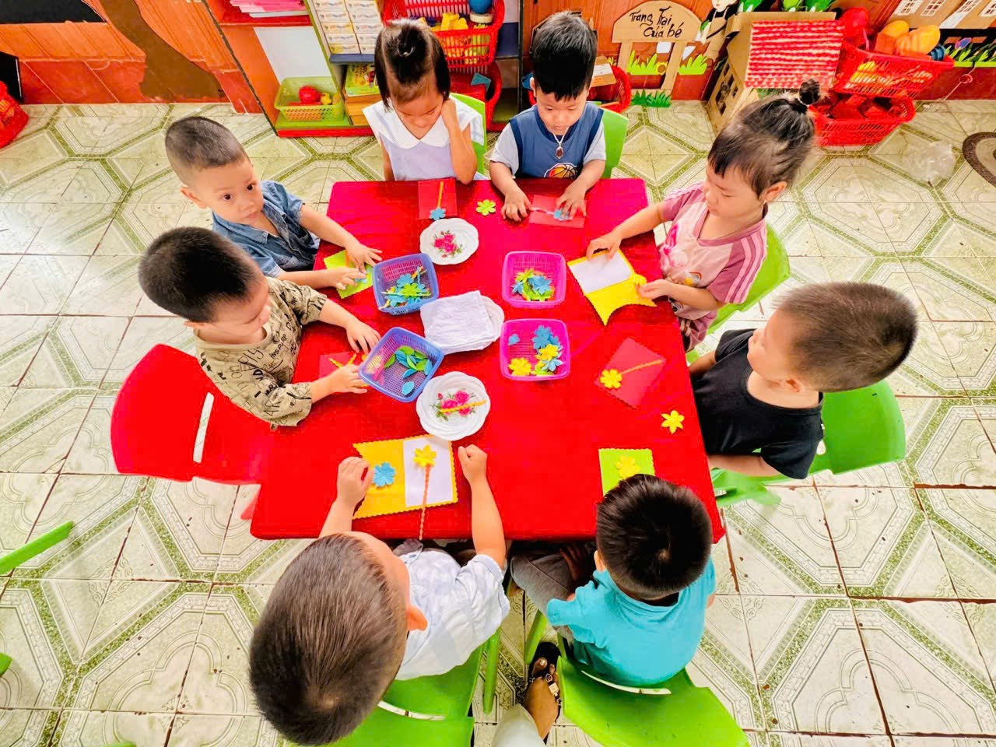
Những tấm thiệp tuy nhỏ bé, nhưng chứa đựng trong đó là cả tấm lòng, tình cảm chân thành mà các bé muốn gửi tới mẹ, tới bà – những người phụ nữ đặc biệt nhất trong cuộc đời mình. Đó cũng chính là ý nghĩa lớn nhất mà hoạt động STEAM lần này mang lại: Học qua trải nghiệm – Chơi mà học – Gắn kết yêu thương.
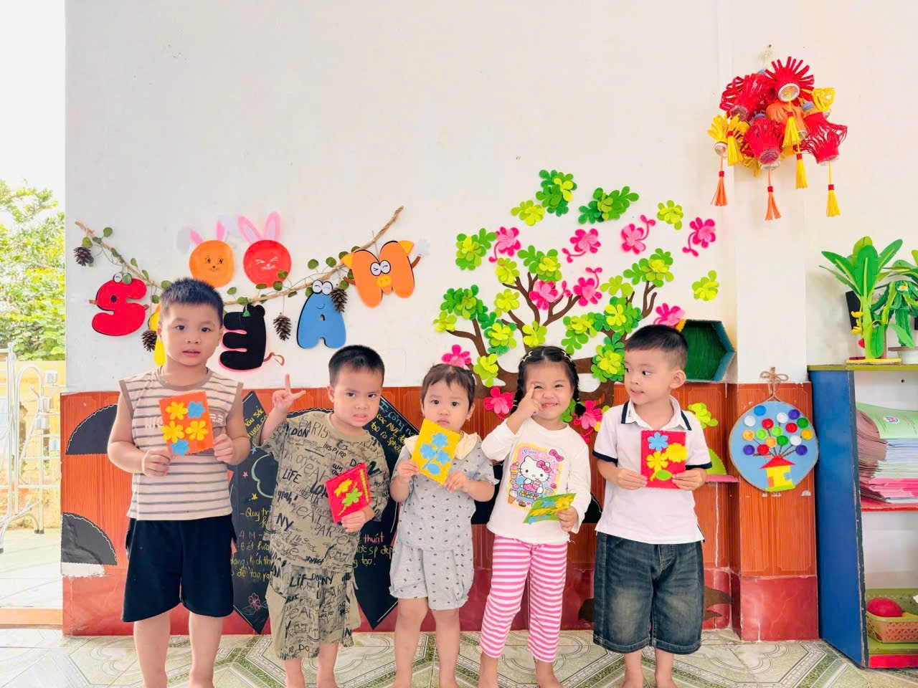
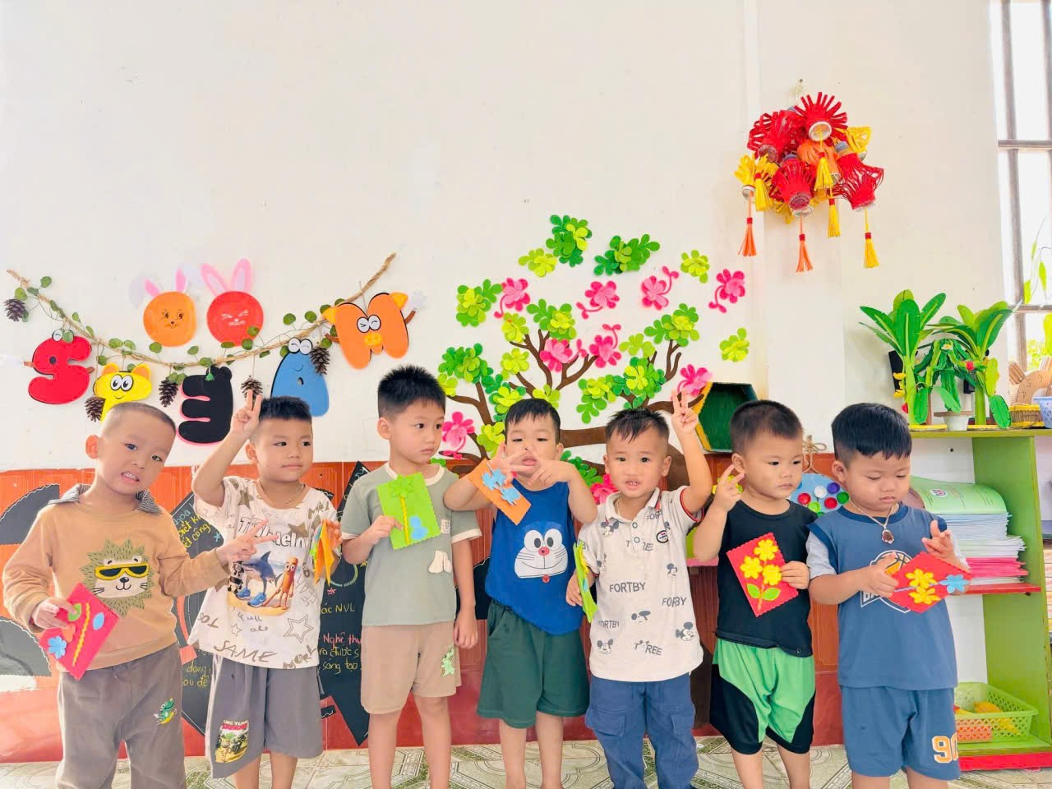

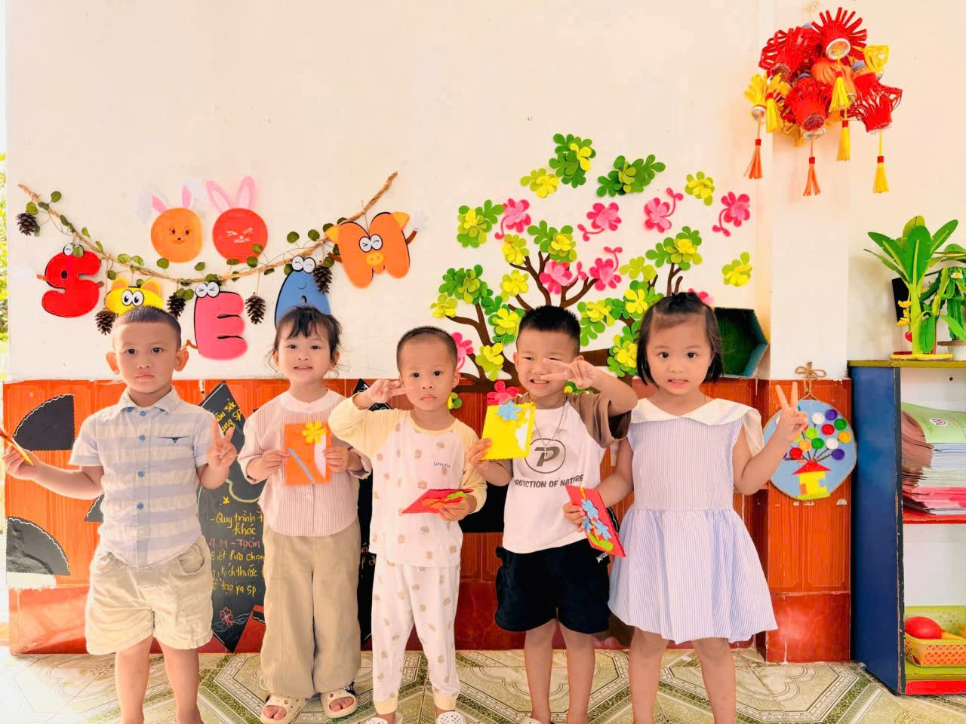
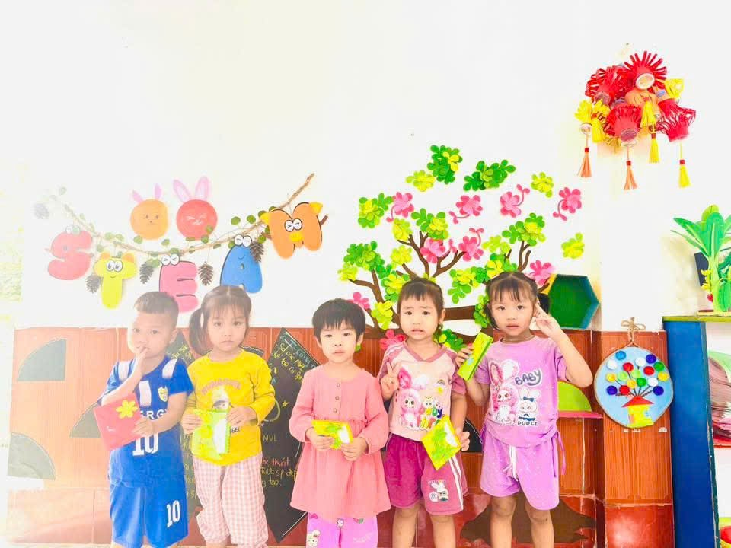

Hoạt động đã diễn ra trong không khí vui tươi, ấm áp và tràn đầy cảm xúc. Những ánh mắt say mê, những bàn tay nhỏ bé chăm chú tô màu, cắt dán… chính là minh chứng rõ ràng nhất cho sự trưởng thành từng ngày của các con.
Xin chúc tất cả các bà, các mẹ – những người phụ nữ tuyệt vời – luôn mạnh khỏe, hạnh phúc và ngập tràn yêu thương trong ngày đặc biệt 20/10!

Người viết bài
Nguyễn Thị Huyền

